Alejandro Cuadros Guillen

**Tema 3: Git**

Sistemas informáticos

Git (3A)

# 3.A Sourcetree

Para empezar descargamos e instalamos Sourcetree, una vez instalado descargamos una template de una pagina web, en nuestro caso una llamada Bluestreet. Ejecutamos Sourcetree y creamos una carpeta llamada bluestreet en nuestro ordenador desde la que iniciaremos el repositorio, dentro de esta se creara una carpeta oculta para Git.

Después introducimos los archivos de la template en la nueva carpeta, seguidos de un README.txt y un temporal.txt. .Cuando introduces los archivos en la carpeta , dentro de sourcetree estos aparecen en la zona de ustaged files, para realizar los cambios dentro de sourcetree hay que seleccionar los archivos deseados , ponerlos en el stage área , añadir un comentario y presionar Commit.

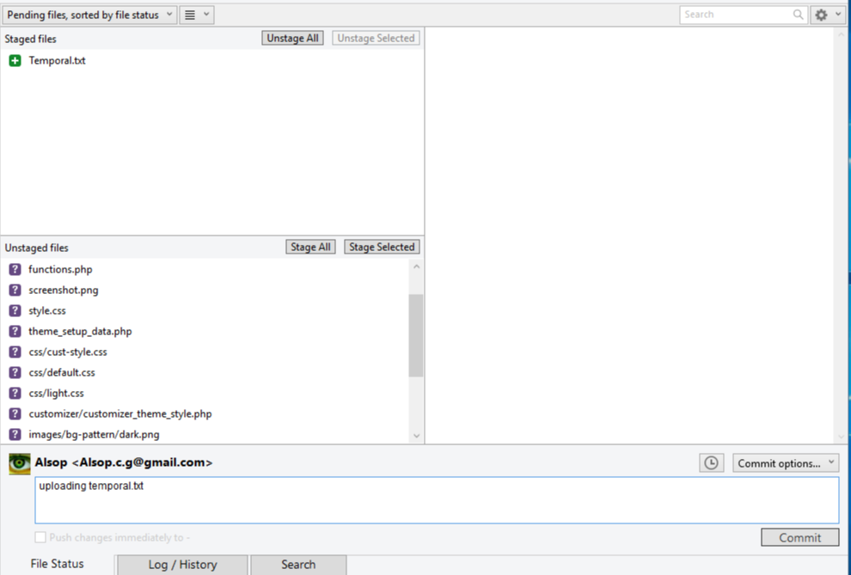

Una vez añadido readme, temporal y el resto de elementos lo etiquetamos como versión inicial y procedemos a realizar cambios al azar para ver cuál es la reacción del programa, una vez realizados los cambios y eliminado el fichero temporal.txt, ponemos al etiqueta V1.

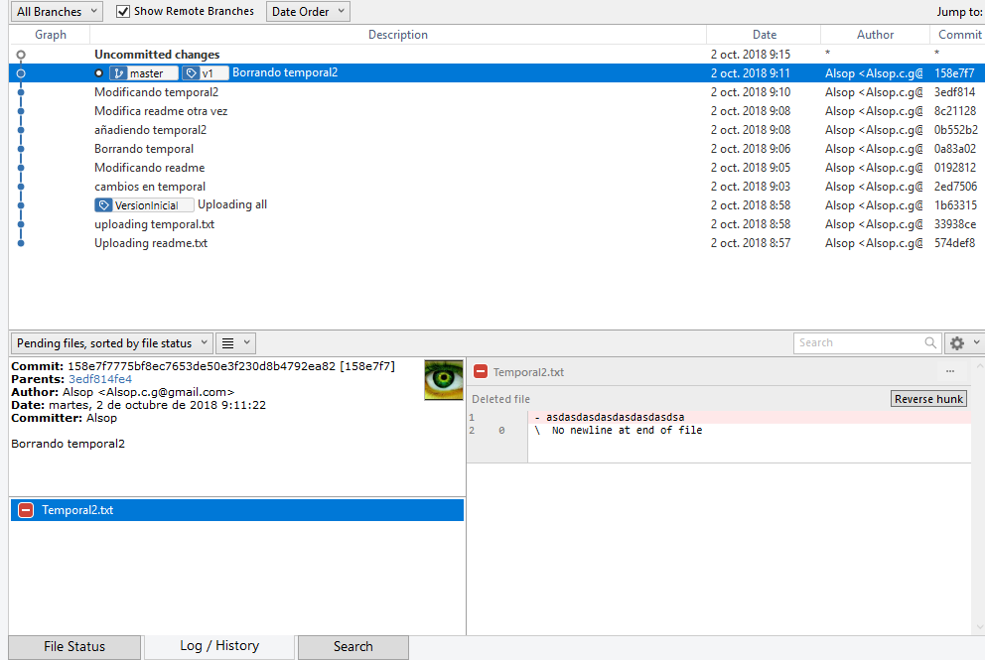

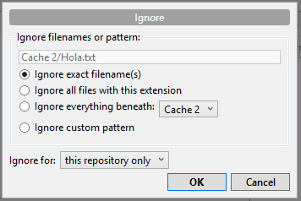A continuación creamos una carpeta con varios archivos dentro llamada cache para comprobar los efectos del .gitignore , para ello una vez creada la carpeta, dentro de sourcetree en la zona unstaged files hacemos clic derecho y nos da la opción ignore que nos da diferentes opciones , esta opción genera un documento de texto en la carpeta llamado .gitignore que incluye los directorios de las carpetas que serán excluidas sourcetree, así cuando se realiza algún cambio dentro de cache estos no son reflejados en sourcetree. Así mismo se puede elegir ignorar solo documentos específicos en lugar de la carpeta completa, o ignorar solamente archivos de un formato concreto.

Otra de las opciones es el Checkout , que nos permite acceder a versiones anteriores de programa, devolviendo la carpeta al punto exacto ene le que estaba en el momento de la instantánea, en caso en el que intentes hacer checkout fuera del master o fuera de alguna Branch aparecerá el tag HEAD para indicarte donde estas.

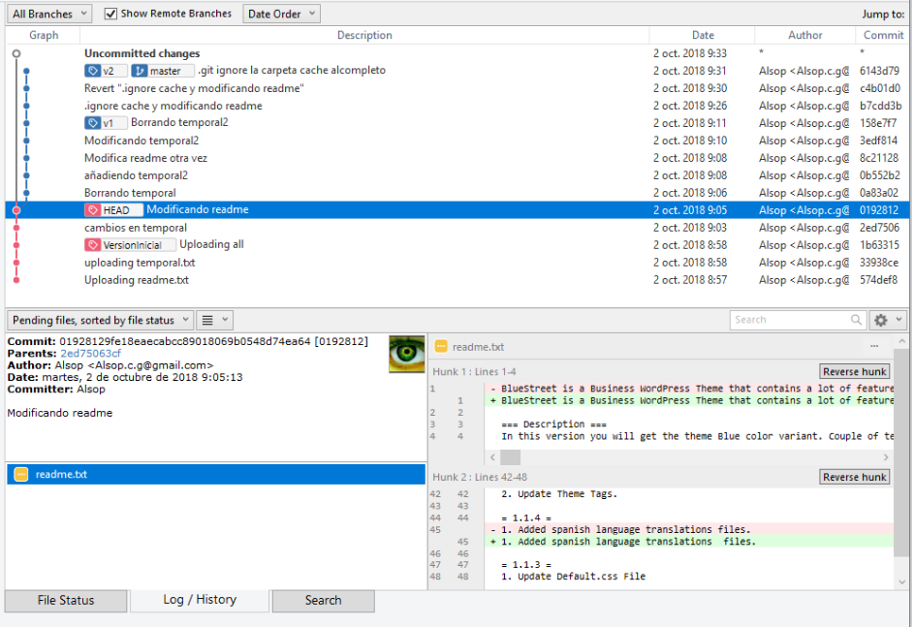

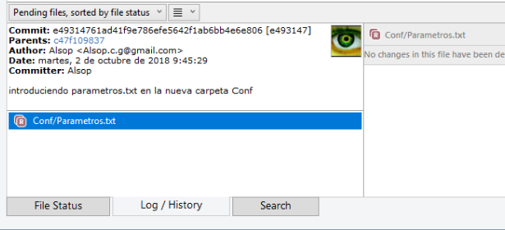Por ultimo al crear una carpeta y mover un archivo del repositorio dentro aparecerá algo como esto en pantalla, de hecho aunque creemos una carpeta esta no aparece reflejada en Sourcetree hasta tener algún documento o fichero en su interior